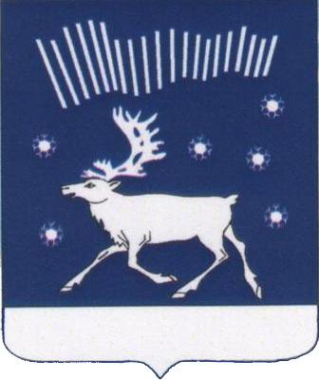
Мурманская область
Глава Кольского района

П О С Т А Н О В Л Е Н И Е

от 15.12.2014 г. Кола № 29

О мерах по реализации отдельных положений
Федерального закона от 25.12.2008 № 273-ФЗ
«О противодействии коррупции»

Руководствуясь статьей 12 Федерального закона от 25.12.2008 № 273-ФЗ «О противодействии коррупции», пунктом 4 Указа Президента Российской Федерации от 21.07.2010 № 925, п о с т а н о в л я ю:

1. Установить, что гражданин Российской Федерации, замещавший должность муниципальной службы в аппарате Совета депутатов Кольского района, включенную в Перечень должностей муниципальной службы в органах местного самоуправления муниципального образования Кольский район Мурманской области, при назначении на которые и при замещении которых муниципальные служащие обязаны представлять сведения о своих доходах, об имуществе и обязательствах имущественного характера, а также о доходах, об имуществе и обязательствах имущественного характера своих супруги (супруга) и несовершеннолетних детей, утверждённый Постановлением Главы Кольского района от 18.03.2013 № 1, в течение двух лет со дня увольнения с муниципальной службы:

а) имеет право замещать на условиях трудового договора должности в организации и (или) выполнять в данной организации работы (оказывать данной организации услуги) в течение месяца стоимостью более ста тысяч рублей на условиях гражданско-правового договора (гражданско-правовых договоров), если отдельные функции государственного, муниципального (административного) управления данной организацией входили в должностные (служебные) обязанности государственного или муниципального служащего, с согласия комиссии по соблюдению требований к служебному поведению муниципальных служащих аппарата Совета депутатов Кольского района, Главы администрации Кольского района и урегулированию конфликта интересов, которое дается согласно Порядка о работе данной комиссии, утвержденного Постановлением Главы Кольского района от 22.07.2013 № 5;

б) обязан при заключении трудовых или гражданско-правовых договоров на выполнение работ (оказание услуг), указанных в подпункте "а" настоящего пункта, сообщать работодателю сведения о последнем месте своей службы.

2. Опубликовать настоящее постановление на официальном сайте органов местного самоуправления муниципального образования Кольский район.

Глава Кольского района В.Д. Кустенкова

